Здравствуйте уважаемые родители!

Сидя дома можно вместе с ребёнком сделать интересные, но простые поделки своими руками!
Вот, например, довольно простая поделка: цыпленок из пшена. За основу берут лист картона, на котором рисуют контуры, закрашивают клювик и лапки, а затем уже присыпают пшеном. Глазик можно нарисовать или сделать из пуговицы. А в качестве бантика отлично подойдет одноименное макаронное изделие, которое можно ярко раскрасить.
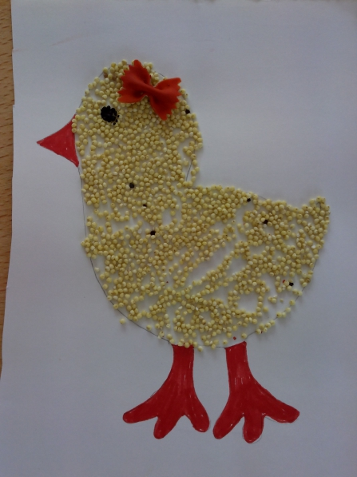
Цыпленок – это вообще выигрышный вариант поделки к Пасхе, ведь дети разных групп могут сделать его своими руками из разных материалов.
Еще вариант поделки «Цыпленок»: возьмем за основу ватные диски и раскрасим их праздничной желтой краской. А остальные элементы можно просто дорисовать.
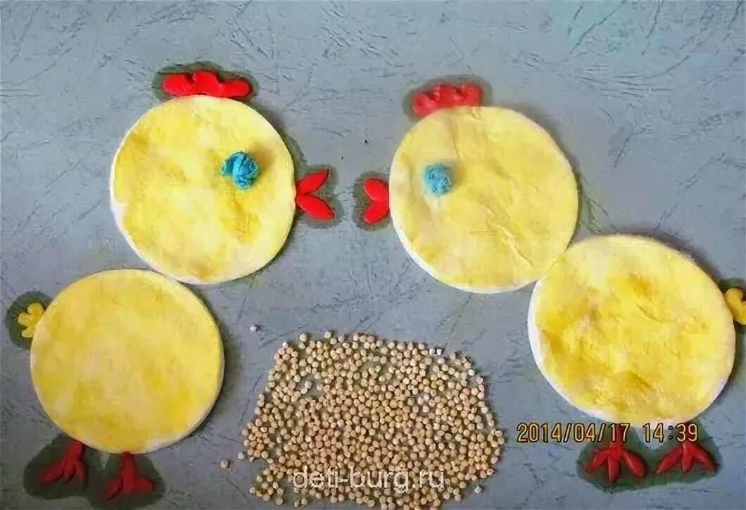
Вот поделка «Цыпленок из ниток» – тоже вполне посильная задача для малышей младшей группы. Для него нужны разноцветные ниточки, клей и цветная бумага (на клювик, глазки и лапки). Выполняется такой цыпленок на тарелке, которую родители могут повесить над столом, как панно. Пусть украшение радует глаз всю пасхальную неделю. К слову сказать, этот праздник действительно длится много дней (40 по православной традиции)

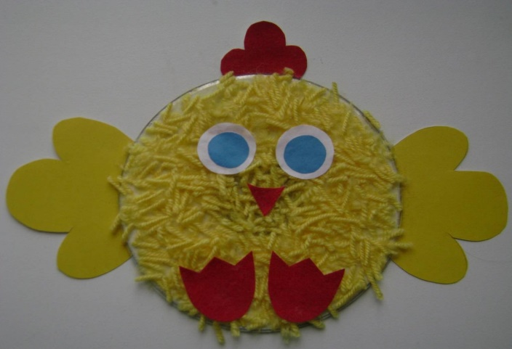

Пасхальное яйцо
А как же основной символ праздника – то есть яркое, красивое яйцо, окрашенное в приятные тона? С этой поделкой к Пасхе своими руками тоже не возникнет никаких проблем. Яйцо вырезать под силу малышам, да и творческая фантазия может воплощаться в самых разных формах.
Самый простой вариант, какой только может быть – вырезать овал из мелованной бумаги и нарисовать на ней трещинку, как будто вот-вот вылупится цыпленок и поздравит всех с праздником.
Эта поделка самодостаточна, но ведь у нее есть и другая сторона. Ее можно использовать как открытку или же создать на ней целую аппликацию — вырезать и приклеить фигурку цыпленка, нарисовать цветочек и т.д.
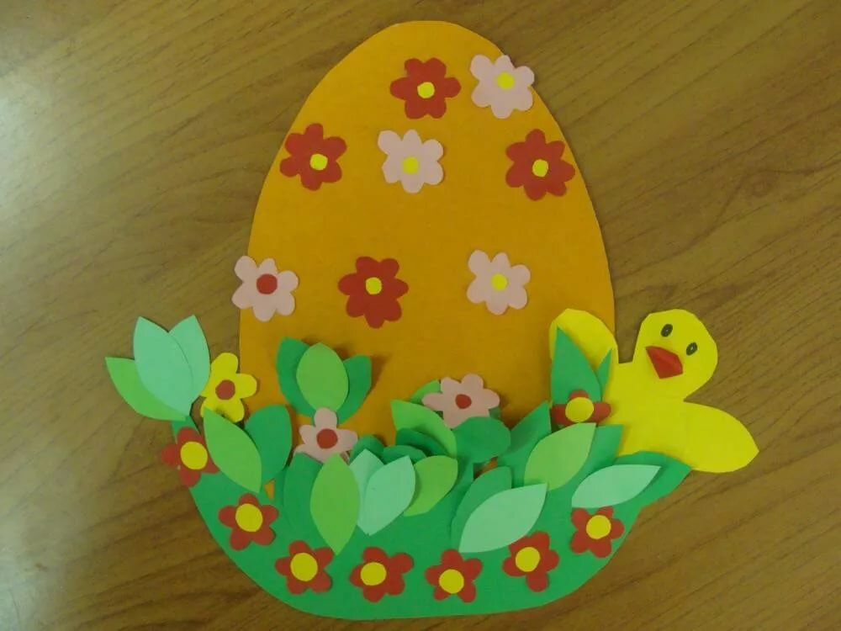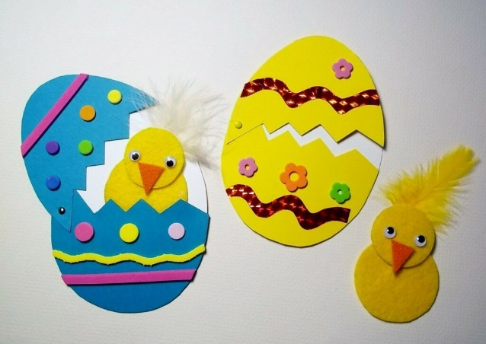
Желаю творческих успехов, Паисова Л.А.

